§ 30. БАССЕЙНОВЫЕ ХОЗЯЙСТВА
Бассейновые хозяйства представляют собой систему бассейнов, в которых выращивают различного вида (карп, форель, осетровые, сомовые, тиляпия и др.) и возраста рыбу при плотных посадках, большой проточности воды и интенсивном кормлении сбалансированными кормами.
Бассейновые хозяйства подразделяют на тепловодные, использующие воду ТЭС, АЭС, ГРЭС и металлургических комбинатов, и холодноводные, использующие естественные источники воды (реки, озера, водохранилища).
К наиболее перспективному типу тепловодных бассейновых хозяйств относятся живорыбные заводы при ТЭС и металлургических комбинатах. Они могут быть закрытого типа (например, Конаковский завод) и открытого (например, при Киевской ТЭЦ-5). При металлургических комбинатах [Новолипецкий (рис. 87), Верхне-Исетский и др.] функционируют закрытые рыботоварные комплексы.
Холодноводные (форелевые) бассейновые хозяйства: рыбхозы «Сходня», «Нальчинское», племзавод «Адлер» (рис. 88), как правило, спроектированы и функционируют на открытой площадке.
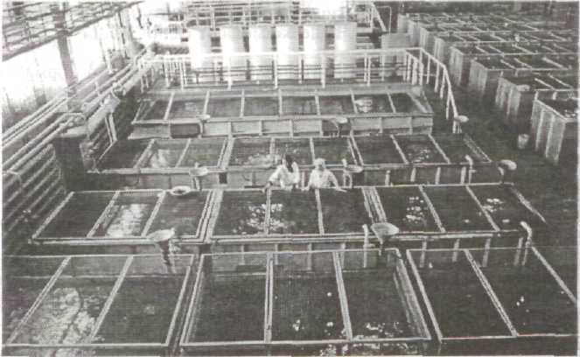
Бассейновые рыбоводные хозяйства по сравнению с садковыми имеют большие преимущества. В них можно регулировать условия содержания, интенсивность и характер водообмена, создавать благоприятный температурный и гидрохимичес-

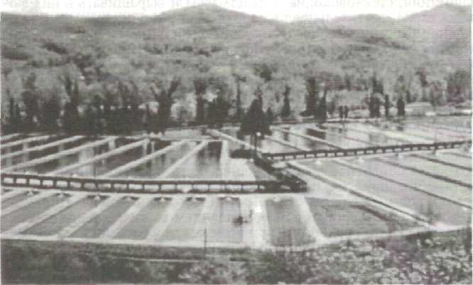
Рис. 87. Рыбоводный комплекс Новолипецкого металлургического комбината
Рис. 88. Бассейновое рыбоводное хозяйство племзавода «Адлер»
кий режимы для выращиваемой рыбы; можно круглогодично выращивать товарную продукцию, кроме того, возможны полная механизация и автоматизация рыбоводных процессов; есть условия для очистки воды и оборотной системы водоснабжения; возможен надежный контроль за содержанием рыбы.
В качестве материала для бассейнов можно использовать металл, стекловолокно, бетон или пластмассы. Различают следующие типы бассейнов: круглые, прямоугольные, вертикальные (силосные). Они могут находиться на открытой площадке или в закрытом помещении, но лучше размещать их в закрытых помещениях, так как при этом легче создавать необходимые условия для рыб. Каждый из типов имеет свои достоинства и недостатки. Так, круглые бассейны лучше прямоугольных, потому что в них нет мертвых зон, в которых скапливаются продукты обмена и не съеденный корм. Преимущество прямоугольных бассейнов заключается в эффективном использовании полезной площади и при устройстве силосных емкостей, применение которых позволяет значительно увеличить объем воды на ограниченной площади. Высота силосных емкостей может достигать нескольких метров. Их можно сооружать на улице и в помещении. Они имеют форму цилиндра с коническим основанием, где оседают все загрязнения. Выпуск осадков, а также отлов рыбы осуществляются через донный трубопровод. Силосные емкости можно изготовить из стали, алюминия, стекловолокна и пластмассы и выращивать в них форель, карпа, растительноядных рыб, тиляпий и осетровых.
При бассейновом выращивании рыбы применяют высокую плотность посадки и интенсивное кормление. Продукты жизнедеятельности рыб и остатки корма выносятся из бассейна током воды. Эффективность выращивания рыбы во многом определяется интенсивностью водообмена и качеством воды. Водоснабжение осуществляется механически, поэтому нужны водозаборные сооружения, насосная станция, водоподающие и сбросные каналы, а также крупные сооружения для очистки воды, использованной рыбоводным бассейновым хозяйством. В таких хозяйствах лучше создавать оборотное водоснабжение. Есть промышленные рыбоводные предприятия, использующие воду 10 раз, т. е. поступление свежей воды составляет всего 10 % общего водообмена. Циркуляция воды с одновременным обогащением ее кислородом обеспечивается работой эрлифтов, при этом каждый бассейн имеет самостоятельную циркуляционную систему.
Рыбу можно выращивать в бассейнах при очень высокой плотности посадки. Однако при этом необходимо следить за качеством воды, так как даже в проточных системах с частой сменой воды возможно ухудшение ее качества по мере прохождения от одного конца бассейна до другого или от точки поступления до центрального слива. При высокой плотности посадки в бассейновых установках прекращение подачи воды даже на 5—10 мин может вызвать высокий отход рыбы. Кроме того, необходимо учитывать, что высокая плотность посадки рыбы усиливает опасность возникновения заболеваний, а также может привести к стрессовым ситуациям. Правильная эксплуатация бассейновой системы в таких условиях во многом зависит от квалификации рыбовода.
Максимальный размер рыбы, например форели, которого она может достичь в рыбоводной емкости, не ограничивается размерами этой емкости. Опыт содержания форели Дональдсона в бассейнах размером 2x2x0,5м (40—60шт. на бассейн) при уровне воды 0,3 м и смене воды за 10 мин показал, что в возрасте З лет форель может достичь массы 3,2—4,3 кг. Таким образом, пространство, как правило, не является лимитирующим фактором. Однако при бассейновом выращивании можно достичь такой плотности посадки, что любой из показателей качества воды станет лимитирующим для дальнейшего роста рыбы.
Применение высокой плотности посадки и водообмена резко снижает потребность в площадях и объемах для выращивания рыбы, а также сокращает протяженность водоплавающих и водосборочных сетей, но повышает требования к рыбоводному оборудованию, качеству воды, зачастую требует проведения водоподготовки.
В бассейновых хозяйствах при использовании теплой воды можно получить за 6—8-месячный период выращивания с 1 м² бассейна до 200 кг товарной продукции карпа, 30—50 кг осетровых и 150 кг канального сома, до 500 кг клариевого сома и 150 кг тиляпии. Падение температуры воды в этих хозяйствах в зимний период ниже 20 °С позволяет в тех же бассейнах получать до 50 кг/м² товарной форели. В форелевых бассейновых хозяйствах, использующих естественные источники воды, за 7—8-месячный период получают до 100 кг/м² радужной форели. Рыбоводно-технологические нормы выращивания рыбы в бассейнах представлены в табл. 48.
48. Рыбоводно-технологические нормы выращивания рыб в бассейнах

Показатели Показатели | Карп | Радужная форель | Осетровые
Выращивание ремонтного молодняка и производителей
Площадь бассейна, м² | 10-20 | 10-20 | 10-30
Глубина бассейна, м | 1 | 0,8 | 0,8
Водообмен, мин | 20-25 | 10-20 | 25-30
Температура воды (оптимальная), "С | 25 | 16 | 23-27
Плотность посадки, шт/м²:
ремонтного молодняка | 20-50 | 10-20 | 5-40
производителей | 7-10 | 20-25 | 2-4
Выращивание молоди
Площадь лотка, бассейна, м² | 1-3,2 | 1-28 | 1-15
Глубина лотка, бассейна, м | 0,2-0,5 | 0,2-0,4 | 0,2-0,3
Температура воды, "С | 25-30 | 15-18 | 17-25
Водообмен, мин | 10-30 | 10-20 | 20-30
Плотность посадки, тыс. шт/м²:
личинок | 25-50 | 10-12 | 3-5
молоди (массой 0,3—1 г) | 10-25 | 8-10 | 1-3
Продолжительность подращивания, сут:

личинок | 6-7 | 10-12 | 10-12
молоди | 8-15 | 25-30 | 40-50
Выращивание сеголетков
Площадь бассейна, м¹ | 3,2-10 | 4-20 | 4-20
Водообмен, мин | 20-30 | 10-20 | 20-30
Глубина бассейна, м | 1 | 0,8 | 1
Температура воды, "С | 17-19 | 16 | 20-25
Плотность посадки, тыс. шт/м² | I | 0,5 | 0,4
Выживаемость, % | 95 | 85 | 90
Продолжительность выращивания, мес | 3-4 | 4-8 | 4-5
Конечная масса рыб, г | 30-50 | 30-50 | 100
Рыбопродукция, кг/м³ | До 50 | 12-22 | 35-40
Выращивание товарной продукции
Площадь бассейна, м² | 10-200 | 50 | 10-15
Глубина бассейна, м | 1 | 0,3-0,8 | 1
Температура воды, "С | 25-18 | 14-18 | 20-25
Водообмен, мин | 15-20 | 10-20 | 20-30
Плотность посадки годовиков, шт/м² | 250-300 | 250 | 40-50
Выход, % | 90 | 90 | 90
Конечная масса рыбы, кг | 0,5 | 0,2 | 0,7-2,5
Продолжительность выращивания, мес | 6 | 6 | 1,5-3
Рыбопродукция, кг/м³ | 110-140 | 50-100 | 25-50

§ 31. ВЫРАЩИВАНИЕ РЫБЫ В УСТАНОВКАХ С ЗАМКНУТЫМ ЦИКЛОМ ВОДООБЕСПЕЧЕЕНИЯ (УЗВ)
Одной из наиболее перспективных форм индустриального рыбоводства является культивирование гидробионтов в установках с замкнутым циклом водообеспечения (УЗВ). Данная технология обеспечивает:
создание оптимальных условий для быстрого роста, созревания производителей и формирования маточных стад культивируемых видов;
полный контроль и управление производством;
независимость производственного процесса от условий внешней среды;
экономию воды, земли, энергии;
возможность полной механизации и автоматизации производства;
высокую концентрацию производства;
экологическую чистоту получаемой продукции и производственного процесса.

Для получения I кг товарной продукции в современных системах замкнутого цикла водообеспечения достаточно 50—100 л воды, 0,01 м².земли и 5—10 кВт/ч электроэнергии, при этом рыбопродуктивность может достигать 800—1000 т/га. Концентрация отходов на небольшой площади создает условия для успешной их переработки и организации вторичных производств (тепличные хозяйства, выпуск органических удобрений, вермикультура и др.).
Выращивание рыбы в УЗВ происходит при многократном использовании одного и того же объема воды, подвергаемого очистке и вновь возвращаемого в рыбоводные емкости. Поэтому эффективная работа блоков очистки является важнейшим условием нормального функционирования установки. Система регенерации воды УЗВ должна обеспечивать эффективное удаление из оборотной воды взвешенных веществ и растворенных метаболитов рыб, поддержание оптимального температурного, газового и солевого режимов.
Большинство применяемых методов очистки воды можно разделить на 4 группы: физические (осаждение, фильтрация, флотация), химические (окисление и коагуляция органических загрязнений), физико-химические (адсорбция и ионообмен) и биологические. В составе УЗВ они могут использоваться как каждый в отдельности, так и в комплексе. В современных установках наиболее широко используются физическая (механическая) и биологическая очистка воды.
Система регенерации воды в замкнутых установках, как правило, состоит из нескольких элементов: узел механической очистки воды, в котором удаляется основная часть твердых отходов; узел биологической очистки, в котором происходит изъятие растворенных загрязнений; блок окончательной очистки, в котором вода доводится до требуемых кондиций (терморегуляция, оксигенация, обеззараживание, рН-регулировка и т. д.).
Механическая очистка воды. Кроме постоянно выделяемых продуктов метаболизма (аммиака и растворенных органических соединений) при кормлении рыб в воду попадают остатки несъеденного корма и экскременты. Они частично растворяются в воде, частично образуют взвешенные вещества, но основная их часть оседает на дно и, если вовремя не будет удалена, то, постепенно разлагаясь, также загрязняет воду.
Для удаления взвешенных веществ из оборотной воды используют осаждение и фильтрацию. Осаждение взвешенных веществ происходит в отстойниках различного типа: вертикальных, горизонтальных, радиальных и тонкослойных, снабженных устройствами для сбора осадка. Основной их недостаток — большие объемы и низкий эффект очистки (как правило, не более 35— 40%). Принцип осаждения используют также в случае применения центрифуг или гидроциклонов. Их применение в составе рыбоводных систем показало, что они способны не только осветлять воду, но и удалять некоторое количество азотных соединений. Однако эти сооружения весьма дорогостоящи и энергоемки, ввиду чего они не нашли широкого применения в рыбоводстве.
Наибольшее распространение в качестве устройств механической очистки воды УЗВ получили фильтры различных конструкций. Первоначально использовали гравийные, песчано-гравийные и быстрые песчаные фильтры. Однако им были свойственны серьезные недостатки: низкая удельная производительность, трудность промывки и значительный расход промывочной воды. В настоящее время наиболее распространены барабанные самопромывающиеся и плавающие фильтры.
Типичным примером барабанных фильтров является фильтр НСФ-50 производительностью по очищенной воде 50 м³/ч (рис. 89). Загрязненная вода по входному патрубку подается в камеру, проходит через фильтрующий элемент в камеру фильтрата и выводится через патрубок. Осадок удаляется обратным током отфильтрованной воды, поступающей под остаточным напором в промывной короб, который под действием электропривода перемещается по периметру цилиндрического фильтрующего элемента. Осадок из фильтра отводится через короб, полый вал и патрубок.
Преимуществами фильтров подобной конструкции являются высокая компактность и непрерывность действия, недостатками — сложность устройства, наличие дополнительного электропривода.
Минимальный размер отфильтровываемых частиц составляет, как правило, 150—200 мкм, эффект очистки достигает 85—90 %.
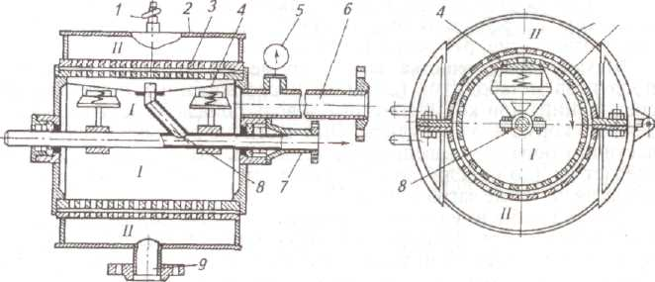
Высокий эффект очистки оборотной воды от взвешенных веществ (90—95 %)
Рис. 89. Механический самопромывающийся фильтр НСФ-50:
! — воздушный вентиль; 2— цилиндрический корпус; 3 — фильтрующий элемент; 4— промывной короб; 5— манометр; 6— входной патрубок для отвода отстоя; 7,8— полые валы; 9 — патрубок для вывода очишепной воды

обеспечивают фильтры-отстойники с плавающей загрузкой (рис. 90). В качестве загрузки плавающего фильтра обычно используют полиэтиленовые гранулы диа- метром 2,5 мм.
Регенерация загрузки осуществляется путем барботажа. Рекомендуются следующие рабочие параметры фильтра-отстойника: скорость фильтроцикла 5—10 м/ч; высота слоя загрузки 0,5—1 м; продолжительность фильтрцикла не более 24 ч; продолжительность отстаивания 5 мин.
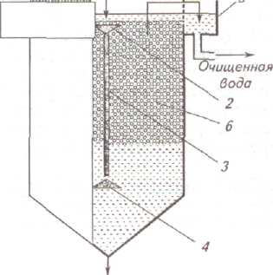'Вода на очистку
Плавающие фильтры просты по конструкции, надежны, с низким расходом промывочной воды, однако менее компактны по сравнению с барабанными сетчатыми фильтрами .

Рис. 90. Биофильтр с регенерируемой загрузкой из полиэтиленовых гранул:
/ — сетка; 2—приемная воронка; 3 — гидроэлеватор; 4 - отбойная тарелка; 5—водосборное кольцо; 6— загрузка (полиэтиленовые гранулы диаметром 2,5 мм)
Сброс осадка

Биологическая очистка. Она является наиболее распространенным способом очистки воды в замкнутых системах и заключается в утилизации растворенных загрязнений с помощью микроорганизмов посредством процессов минерализации, нитрификации и денитрификации.
Конечным продуктом белкового обмена у рыб является аммиак. Он составляет около 60—80 % всех азотистых (органических) соединений, постоянно выделяемых рыбой через жабры и почки в воду. Именно аммиак является основным токсическим веществом, против которого направлено действие системы биологической очистки.
Процесс очистки осуществляется микроорганизмами, закрепленными на поверхности загрузки, а также взвешенной микробной массой (активный ил). Основные группы микроорганизмов, обитающие в устройствах биологической очистки, — это автотрофные и гетеротрофные виды бактерий.
Гетеротрофы окисляют органические азотсодержащие компоненты выделений рыб и остатков корма, превращая их в простые неорганические соединения, главные из которых — вода, углекислый газ (диксид углерода) и аммиак. Поэтому этот первый этап биологической очистки получил название «аммонификация» (минерализация). После того как органические соединения переведены гетеротрофными бактериями в неорганические, биологическая очистка вступает в следующую стадию, получившую название «нитрификация». Под этим процессом понимают биологическое окисление аммония до нитритов (NO2) и дальнейшее их окисление до нитратов (NO3). Нитрификация осуществляется автотрофными бактериями, которые в отличие от гетеротрофов не нуждаются в готовых органических соединениях. Нитрифицирующие бактерии в устройствах биологической очистки представлены в основном родами Nitrosomonas и Nitrobacter. Источником энергии для Nitrosomonas является процесс окисления аммиака до нитритов, a Nitrobacter получает энергию из реакции дальнейшего окисления нитритов до нитратов:

- NH⁺₄ + ОН⁻ + 1,5О₂ = Н⁺ + 2Н⁻₂О;
- NO⁻₂ + 0,5О₂ = NO⁻₃
Главный итог этих уравнений — превращение токсичного аммония в нитраты, которые гораздо менее ядовиты для рыб.
Процесс нитрификации приводит к окислению неорганического азота. Одновременно идет процесс восстановления неорганического азота — денитрификация. В процессе денитрификации происходит переход азота из нитратов в газообразное состояние. Основными денитрифицирующими бактериями являются Pseudomonas, Achromobakter, Bacillus и др. Если одновременно с нитритами в среде присутствуют аммонийные соли или аминокислоты, то свободный азот выделяется за счет их химического взаимодействия (косвенная денитрификация) в отличие от прямой денитрификации, когда восстановление нитратов, напротив, идет до свободного азота. Таким образом, денитрификация в отличие от минерализации и нитрификации уменьшает количество неорганического вещества в воде. Минерализация, нитрификация и денитрификация — процессы, происходящие во вновь запускаемой системе последовательно. В установившейся системе они идут параллельно.
В работе сооружений биологической очистки ответственным является пусковой период. В это время происходят формирование микрофлоры, поэтапная смена качественного и количественного состава биоценоза активного ила. Этот период длится 20—25 сут.
Запуск и вывод в рабочий режим аппаратов биологической очистки воды в рыбоводных установках с замкнутым циклом водоснабжения являются одним из самых важных и ответственных периодов их эксплуатации. В это время в аэротенках и биофильтрах происходит ряд микробиологических и физико-химических процессов, от протекания которых в дальнейшем будет зависеть вся работа биологической очистки и всей рыбоводной установки в целом.
При запуске аэротенка в работу начинается минерализация белковых веществ с образованием СО₂ и NH₃. Процессы аммонификации и соответствующее накопление аммония становятся максимальными на 6—7-й день, достигнув концентрации 2— 2,5 мг/л. Затем содержание аммония резко снижается и в дальнейшем обнаруживаются только его следы. Начинается первая фаза нитрификации — накопление ядовитых для рыб нитритов (благодаря окислению аммиака в соли азотистой кислоты бактериями рода Nitrosomonas). Максимальная концентрация нитритов отмечается на 8—9-й день и составляет около 3 мг/л.
По мере накопления нитритов они начинают угнетать бактерии Nitrosomonas, а одновременно с этим процессом развиваются бактерии другого рода — Nitrobacter, которые окисляют соли азотистой кислоты до солей азотной кислоты. Затем следует вторая фаза нитрификации. Содержание нитратов достигает максимума на 18—19-й день, составляя 7,0—7,5 мг/л, и остается приблизительно на этом же уровне, так как в систему добавляют свежую воду. Чтобы избежать массовой гибели рыбы в пусковой период, воду, прошедшую механическую очистку от взвешенных веществ, делят на два потока.
Первый (70 % общего расхода воды в системе) поток смешивается со свежей подпиточной водой, направляясь в бассейн с рыбой, а второй (30 % общего расходы воды) — направляется на биологическую очистку в агротенк-отстойник, а затем смешивается с первым потоком. Постепенно поток, направляющийся в аэротенк-отстойник, увеличивается за счет постепенного уменьшения первого потока. Происходит постепенное увеличение нагрузки на биопленку аэротенка. В итоге вся вода, прежде чем попасть в оксигенератор и бассейны с рыбой, направляется на биологическую очистку в аэротенк.
Таким образом, благодаря постепенному вводу аэротенка-отстойника в рабочий режим и разбавлению выходящей из него воды чистой (подпиточной) и неочищенной (не прошедшей нитрификацию и содержащей малые концентрации нитритов и аммония) водой удается снизить концентрацию вредных для рыб веществ в общем потоке воды, которая поступает в рыбоводные бассейны, и избежать массовой гибели рыбы в пусковой период аэротенка-отстойника.
Для биологической очистки воды в установках с замкнутым циклом водообес печения в настоящее время применяют биофильтры — устройства, использующие прикрепленную микрофлору. Очистные сооружения, использующие активный ил (аэротенки и интеграторы), не получили широкого распространения в основном из-за низкой удельной производительности.
Биофильтры представляют собой емкости, заполненные загрузкой различного типа, на поверхности которой развивается бактериальная пленка, осуществляющая очистку воды. Важнейшей характеристикой биофильтра, определяющей его производительность, является удельная площадь поверхности загрузки. В ранних конструкциях применяли объемную загрузку (гравий, керамзит, раковины моллюсков и т. д.), имевшую удельную площадь поверхности (УПП) 20— 1ООм²/м³. Позднее стали использовать пленочную и кассетную загрузки (биофильтры ЛИСИ) с УПП 100—150 м²/м³. В настоящее время широко применяют различные виды специальной пластиковой загрузки (сотовая, мелкозернистая, «биошары» с развитой площадью поверхности), имеющие УПП 350—1750 м²/м³, и, наконец, используют биофильтры с регенерируемой песчаной загрузкой (УПП — 3000—4000 м²/м³). Повышение удельной производительности устройств биологической очистки привело к резкому сокращению объема блоков очистки УЗВ. Если у первых УЗВ соотношение объемов рыбоводных емкостей и аппаратов водоподготовки составляло 1 : (5—10), то для современных систем этот показатель равен 1 : (0,5—1).
Существующие типы биофильтров можно условно разделить на 3 группы: погружные, орошаемые, вращающиеся.
Погружные биофильтры. В них (рис. 91) вся масса загрузки находится ниже поверхности воды в емкости.
В устройствах данного типа применяют в основном мелкозернистую регенерируемую загрузку (полимерные гранулы, песок), а также пластиковые элементы с развитой поверхностью. Загрузку из гравия, керамзита, стеклянных и керамических элементов используют редко, так как биофильтры с такого рода наполнителем нуждаются в периодической промывке, в процессе которой уничтожается бактериальная пленка. Погружные биофильтры просты в эксгтлаутации
Вода на очистку
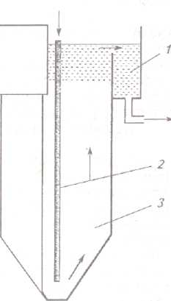
Рис. 91. Биофильтр с песчаной загрузкой:
/ — водосборное кольцо; 2— водоподаюшая
труба; 3 — загрузка (песок, удерживаемый во взвешенном состоянии током воды)

Очищенная вода

не требуют создания больших перепадов уровней воды в установке, что позволяет уменьшить мощность циркуляционных насосов; способны работать в широком диапазоне гидравлических нагрузок. Однако в отличие от биофильтров других типов они требуют относительно высокой (6—8 мг/л) концентрации кислорода в поступающей на очистку воде.

Орошаемые (капельные) биофильтры (рис. 92). В них слой загрузки располагается выше уровня воды в емкости, биологическая очистка проходит в тонком слое воды, "стекающей по загрузке, что позволяет поддерживать оптимальный кислородный режим и тем самым увеличивать активность микроорганизмов биопленки по окислению органических соединений. Чаще всего в биофильтрах данного типа применяют кассетную и сотовую загрузки, а также пластиковые элементы с высокой удельной площадью поверхности. Наиболее совершенны конструкции орошаемых биофильтров в виде закрытой камеры с движением воды сверху вниз и принудительной закачкой воздуха в нижнюю часть фильтра. Орошаемые биофильтры имеют высокую окислительную мощность, просты по конструкции, причем на них можно подавать воду с минимальной исходной концентрацией кислорода. Однако их применение требует
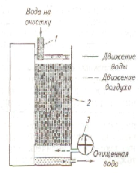
значительного увеличения перепада уровней воды в
системе, вследствие чего возрастает мощность цирку
ляционных насосов. Кроме того, орошаемые фильтры
успешно работают в достаточно узком диапазоне гидравлических нагрузок, а равномерное распределение потоков воды по всей площади фильтра требу-
ет специальных технических решений.

Рис. 92. Орошаемый биофильтр:
1 — реактивный ороситель; 2— загрузка; 3-воздушный насос

Рнс. 93. Комбинированный биофильтр СПГЛСУ (ВНИИПРХ):
7— реактивный проситель; 2— загрузка орошаемого биофильтра; 3 — сетка; 4 — водосборное кольцо; 5—пяавающив фильтр; б—загрузка погруженного биофильтра; 7— гидро-элсватор; S— устройство для сбора осадка (илосос)

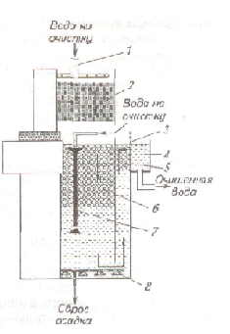

Иногда погружной и орошаемый биофильтры объединяют в одном корпусе. Такие конструкции называют комбинированными биофильтрами. Верхняя часть подобного устройства представляет собой типичный орошаемый фильтр, а- нижняя — погружной. Наличие орошаемой части способствует значительному увеличению интенсивности окисления органических веществ. Подобную конструкцию имеет биофильтр СПГАСУ (ВНИИПРХ) (рис. 93).
Сброс осадка

Вращающиеся биофильтры. Отличительной -особенностью фильтров данного типа является периодическая смена воздушной и водной среды на поверхности биофильтра (рис. 94). Это позволяет улучшить кислородный режим системы и тем самым существенно увеличить ее производительность. В конструктивном пла-
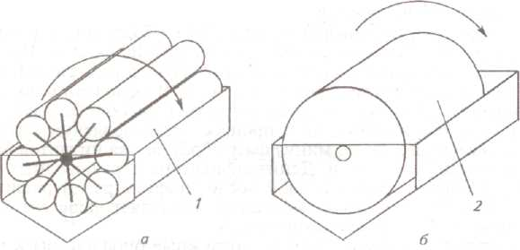
Рис. 94. Вращающиеся биофильтры:
а — «Штеллерматик»; Й — вЕвроматик»; J — перфорированные трубы, заполненные гофрированными пластиковыми дисками; 2— сетчатый барабан, заполненный пластиковой загрузкой

не подобные устройства представляют собой вращающуюся систему пластиковых перфорированных труб, заполненных гофрированными полиэтиленовыми дисками («Штеллерматик»), или вращающийся барабан, заполненный пластиковыми элементами с большой площадью поверхности («Евроматик»). Вращающиеся фильтры не требуют создания в УЗВ больших перепадов уровней воды, имеют высокую окислительную мощность, способны эффективно очищать воду с незначительной исходной концентрацией кислорода. К недостаткам этих устройств относятся сложность конструкции, наличие дополнительного электропривода и ограниченный объем вращающейся части фильтра.
Эффективность работы биофильтров зависит от многих факторов: температуры, рН, концентрации в воде растворенного кислорода, времени удержания воды в толще загрузки, солености, исходной концентрации загрязнений в воде, подаваемой на очистку, и наличия в ней веществ, ингибирующих деятельность микрофлоры. Установлено, что температурный оптимум находится в пределах 24—30 °С, оптимальные величины рН — 7,2—7,8, необходимая концентрация кислорода в очищаемой воде — 6—8 мг/л. Повышение солености в значительной степени ингибирует активность биопленки. При солености 35% окислительная мощность биофильтра на 40—45 % меньше, чем в пресной воде.
Интенсивность удаления загрязнений на биофильтре связана линейной зависимостью с их концентрацией в поступающей на очистку воде. Например, при исходной концентрации аммония 1 мг/л окислительная мощность биофильтра составляет 0,3 г NH⁺₄ на 1 м² в сутки, а при увеличении количества аммония в оборотной воде до 3,5 мг/л этот показатель возрастает до 1 г/м² в сутки.
Угнетающее влияние на деятельность бактерий биопленки оказывают глюкоза, пептон, некоторые аминокислоты, мочевина, органические соли, тяжелые металлы, ряд антибиотиков и других лекарственных препаратов.
В процессе выращивания рыбы в УЗВ в оборотной воде накапливаются нитраты — конечный продукт нитрификации. Поэтому в систему необходимо ежесуточно добавлять до 10 % свежей воды. Для уменьшения расхода воды в состав УЗВ включают блок денитрификации. Помимо перевода нитратов в свободный азот, в денитрификаторе происходит и процесс восстановления нитритов до молекулярного азота, минуя фазу образования нитритов бакте-риями-нитрификаторами. Денитрификаторы в рыбоводных уста-, новках размещают как до, так и после биофильтра-нитрификатора. Подача воды на денитрификатор составляет чаше всего 10— 20% общего расхода оборотной воды.
Денитрификаторы похожи на погружные биофильтры и представляют собой герметичные емкости, наполненные загрузкой. Отличительная черта денитрификаторов — значительное время удержания воды в устройстве (до 1 ч и более), в связи с чем его объем может превышать объем биофильтра-нитрификатора. Для успешного протекания процесса денитрификации требуется создание анаэробных условий (концентрация кислорода не более 2 мг/л) и наличие в воде органического вещества, необходимого для питания бактерий-денитрификаторов.
После прохождения механической и биологической очистки оборотная вода подогревается до требуемой температуры, насыщается кислородом (оксигенация или аэрация) и возвращается в рыбоводные емкости. В состав некоторых УЗВ дополнительно включают устройства для регулирования рН и обеззараживания воды (озонирование или УФ-облучение).
Первое промышленное рыбоводное предприятие (предприятие с замкнутой системой водообеспечения) было построено в Японии в 1951 г. В Европе первая УЗВ появилась в 1967 г. в Австрии, в 1972 г. — в ФРГ. Во второй половине 70-х годов XX в. вступила в строй первая отечественная автоматизированная установка «Биорек» общим объемом 40 м³. С тех пор, особенно за последние 10— 15 лет, это направление в рыбоводстве достигло огромного прогресса. Появились новые, более совершенные системы очистки воды, резко возрос уровень автоматизации, созданы технологии выращивания для десятков видов рыб и других гидробионтов, как пресноводных, так и морских.
Российскими учеными разработаны типовые установки с замкнутым циклом водообеспечения производительностью по карпу соответственно 10 и 40 т/год (рис. 95, табл. 49), которые по техническим характеристикам соответствуют лучшим образцам известного в мире аналогичного оборудования.
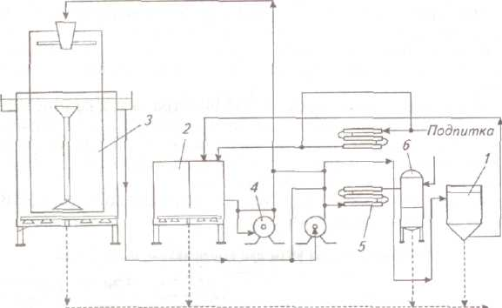
Канализация
Рис. 95. Схема УЗВ производительностью но карпу 10 т/год:
/— рыбоводный бассейн; 2— фильтр-отстойник; 3 — биологический фильтр; 4— циркуляционный насос; 5— теплорегулятор; 6— оксигенератор

Канализация

49. Параметры типовых УЗВ (производительность по карпу 10 и 40 т/год)

Показатели | УЗВ-10 | УЗВ-40
занимаемая площадь, м²  общий объем воды в установке, м³  объем рыбоводных емкостей, м3  установочная мощность, кВт/ч  расход оборотной воды, м3/сут  расход подпиточной воды, м3/сут  расход кислорода, кг/ч | 140  60  24  24  До 960  0,25  0,3 | 450  280  136  66,5  До 3300  14  5
Разработана математическая модель функционирования замкнутой системы, которая позволяет рассчитывать и создавать установки любого объема и типа для успешного выращивания всего известного перечня объектов аквакультуры.
Уровень конструкторских разработок позволяет использовать в установках различные виды рыбоводных емкостей, осуществлять различные варианты комплектации и компоновки оборудования по высоте и площади. Это расширяет область применения разработанных систем — от крестьянских ферм до самостоятельных полносистемных рыбоводных комплексов.
Качество водной среды при выращивании рыбы в УЗВ. Оно определяется качеством исходной воды, технологией выращивания рыбы и эффективностью работы блока очистки. При выращивании рыбы протекают естественные процессы накопления продуктов биологической очистки, которые в известных пределах не оказывают негативного влияния на рост и развитие выращиваемых объектов. Эти пределы определяют технологическую норму качества воды.
На некоторых этапах работы биофильтра, а также при нарушении технологии выращивания рыбы и перегрузках системы очистки возможно резкое ухудшение качества воды. В подобном случае во избежание гибели рыбы требуется немедленное применение способов регулирования качества воды.
Основные показатели, определяющие качество воды в УЗВ и их нормы, представлены в табл. 50.
50. Нормы качества воды при выращивании рыбы в УЗВ

 | ОСТ для | Технологи | Кратковремен-
Показатели | поступающей | ческие | но допустимые
 | волы | нормы | значения
Взвешенные вещества, мг/л | До 10 | До 30 | —
рН | 7,0-8,0 | 6,8-7,2 | 6,5-8,5
Нитриты, мг/л  Нитраты, мг/л | До 0,02  2-3 | До 0,1-0,2  До 60 | До 1  100
Аммонийный азот, мг/л | 1,0 | 2-4 | До 10
Аммиак свободный, мг/л | До 0,05 | До 0,05 | До 0,1
Окисляем ость бихроматная, мг О/л | До 30 | 20-60 | 70-100
Окисляемость перманганатная, мг О/л | До 10 | 10-15 | До 40
Кислород на выходе из рыбоводных бассейнов, мг О₂/л | — | 5-12 | 2-3
Кислород на выходе из биофильтра,  мг О₂/л | — | 4-8 | Не менее 2

При выращивании рыбы в УЗВ необходим постоянный контроль за такими параметрами, как концентрация кислорода, рН, содержание в оборотной воде аммония и нитритов.
Значения рН следует поддерживать в оптимальном интервале, так как при рН менее 6,5 снижается эффективность процессов нитрификации и денитрификации. Хотя рыба выдерживает колебания рН от 6,0 до 9,5 без видимого угнетения, при низких рН усиливается отрицательное воздействие нитритов, а при высоких рН возрастает процент токсичного для рыб свободного аммиака. Для увеличения или уменьшения рН используют 2—10%-ные растворы кислоты (чаще соляной) и щелочей (NaOH, КОН), при этом изменения величины рН должны быть не более 0,5 ед. в сутки.
Не менее важен контроль за содержанием в оборотной воде азотных соединений — аммонийного азота, свободного аммиака, нитритов и нитратов. В водной среде ионы аммония и аммиака находятся в подвижном равновесии, зависящем от рН и температуры среды. Ионы аммония в концентрациях до 10 мг/л не оказывают заметного влияния на рыбу. Токсичным является свободный аммиак. Желательно, чтобы его концентрация не превышала 0,05 мг/л. Регулируя величину рН, можно уменьшать содержание свободного аммиака и тем самым избегать токсикозов.
Нитриты являются промежуточным продуктом неполного окисления аммиака. Обычно повышенное их содержание наблюдается на стадии зарядки биофильтра, а также при перегрузках. Рыбы иногда выдерживают концентрацию нитритов до 1—2 мг/л, но непродолжительное время, при этом темп роста рыбы резко снижается. При низких значениях рН действие нитритов усиливается. Снизить их токсическое действие можно внесением в систему поваренной соли в сочетании с хлоридом кальция в количестве 0,5—0,8 г/м³ на каждые 0,1 г/м³ нитритного азота.
Нитраты— конечный продукт биологической очистки, могут накапливаться в оборотной воде при отсутствии блока денитрификации. Заметного отрицательного влияния на рыб они не оказывают, но при высокой концентрации (более 170 мг/л) могут быть причиной нежелательного уменьшения рН, вследствие чего
будут тормозиться процессы нитрификации. Уменьшить количество нитратов можно путем увеличения подпитки системы свежей водой.
Для успешного выращивания рыбы в установках с замкнутым циклом водообеспечения необходимо использовать высококачественные полноценные корма, содержащие в нужных пропорциях все необходимые питательные вещества, обеспечивающие потребности рыбы. Помимо полноценного состава комбикорма должны иметь повышенную усвояемость, обеспечивать минимальное поступление в систему загрязнений в виде остатков корма и экскрементов. Успешное выращивание рыбы в УЗВ обеспечивает использование кормосмесей с содержанием сырого протеина 35— 60 % и жира 10—22 %. В состав кормов обязательно должны входить минерально-витаминные премиксы. Для выращивания рыбы в УЗВ пригодны комбикорма рецептур РКС, РГМ-5В, РГМ-8В, 16-80, ЛК-5, СБ-3. Кроме того, для кормления в УЗВ отдельных видов рыб (карп, форель) разработаны рецептуры специализированных кормов, например КМ и КТ для кормления соответственно молоди и товарного карпа (табл. 51).

51. Состав специализированных кормов, используемых при выращивании карпа в УЗВ

Компоненты |  | КМ | КТ
Мука рыбная |  | 15,0 | 8,0
Концентрат рыбного белка |  | 11,0 | 8,0
Экструдат:  пшеничной муки  кукурузной муки  водорослевой муки  ячменной муки  гороховой муки  соевого шрота  подсолнечнового шрота  дрожжей этаноловых (эприна) |  | 10,0  5,0  2,0  -  -  18,0  7,5  13,0 | 22,0  -  -  20,0  10,0  15,5  10,0  5,0
Пшеничные зародошевые хлопья |  | 15,0 | -
Масло растительное |  | 2,0 | -
Холинхлорид |  | 1,4 | 0,1
Премикс ПФ-2В |  | 0,1 | 0,9
Мел |  | - | 0,5
Существует несколько основных путей использования установок с замкнутым циклом водообеспечения в общей системе аквакультуры.
I. Круглогодичное производство товарной продукции карпа, форели, тиляпии, осетровых, угря и других объектов аквакультуры. При этом возможно полностью автономное производство икры, посадочного материала всех кондиций и маточного поголовья рыб.
- Получение качественного посадочного материала (от производителей, эксплу атируемых в условиях УЗВ, или из привозимой икры и личинок) для последующего зарыбления открытых водоемов и выращивания в них рыбы по традиционным технологиям.
- Выращивание новых видов, которые не могут существовать в естественных условиях данного региона, а также создание коллекционных маточных стад редких и исчезающих видов рыб.
В настоящее время экономически целесообразно выращивание в УЗВ либо посадочного материала, либо товарной продукции рыб ценных видов (форель, осетровые, тиляпия, угорь, канальный и клариевый сомы и т. д.). Данная технология обеспечивает ускорение роста рыб в 2—3 раза по сравнению с рыбоводством в открытых системах, при этом резко сокращаются сроки получения товарной продукции. Так, карп при выращивании в УЗВ достигает товарной массы за полгода, тиляпия — за 4—5 мес, осетровые, форель, угорь (табл. 52) и канальный сом — за 1 год. Рыбопродуктивность может достигать 70—12Окг/м³ при величине затрат корма 1—3 кг/кг прироста рыбы и высокой выживаемости рыбы.
52. Основные показатели технологий выращивания различных видов рыб в УЗВ

Показатели | Карп | Стерлядь | Осетр | Форель | Сом проточный
Созревание, лет | 1,5-2 | 2,5-3 | 4-5 | 1,5 | 1,5-2
Выращивание посадочного материала массой до 1 г
Температура, °С  Выход, %  Выход, кг/м³  Время, сут.  Затраты корма, кг/кг  прироста рыбы | 24-26  70  25-30  30  0,6-1,0 | 20-24  70  10-25  25  0,8-1,2 | 22-24  70  15-25  20-25  0,8-1,0 | 14-18  70-80  8-12  40  0,8-1,0 | 25-26  70  10-20  35  1,5
Показатели | Карп | Стерлядь | Осетр | Форель | Сом проточный
Выращивание посадочного материала массой до 50 г
Выход, %  Выход, кг/м³  Время, сут.  Затраты корма, кг/кг  прироста рыбы | 90  50-70  60  1,5-2,0 | 80  35-60  60  1,5-2,5 | 80  35-60  40  1,5-2,0 | 70-80  30-40  100  1-1,5 | 80  25-40  80  2-3
Выращивание до товарной массы
Выход, %  Выход, кг/м³  Время, сут.  Затраты корма, кг/кг  прироста рыбы | 95  100-120  90-120  1,5-2,0 | 85  70-100  180-200  1,5-3,0 | 85  80-100  180-200  1,5-3,0 | 75  80-100  140-160  1,5-2,0 | 90  100-120  140-160  2,5-3,0
Перспективным направлением использования установок с замкнутым циклом водообеспечения являются комбинированные технологии, предусматривающие выращивание в УЗВ качественного посадочного материала различных видов рыб, используемого для дальнейшего выращивания по традиционным технологиям (пруды, садки). При этом один типовой модуль УЗВ-10 обеспечивает получение до 10 т посадочного материала (карп), чего достаточно для зарыбления 250—300 га прудов и получения не менее 400 т товарной продукции. Применительно к УЗВ разработаны технологии выращивания жизнестойкой молоди карпа, форели, осетровых, растительноядных рыб, черного амура, веслоноса.
При выращивании рыбы в установках с замкнутым циклом водообеспечения возможно применение полицикличной технологии, основанной на многократном получении в течение года посадочного материала и товарной продукции. Полицикличная технология исключает пиковые нагрузки на УЗВ по количеству поступающих загрязнений (наблюдаемые в режиме однократного съема продукции). Благодаря постепенному съему продукции и одновременной новой посадке на выращивание более мелкой группы рыб обеспечивается равномерная нагрузка на биологические фильтры. Такой режим способствует более стабильной работе блока биологической очистки по удалению загрязнений, снижению органической нагрузки на биофильтры. При этом появляется возможность использовать меньшую мощность и соответственно меньший объем блоков очистки.
Количество циклов в год при выращивании осетровых может достигать 2, карпа — 6, тиляпии, африканского и клариевого сомов — 8—12.

